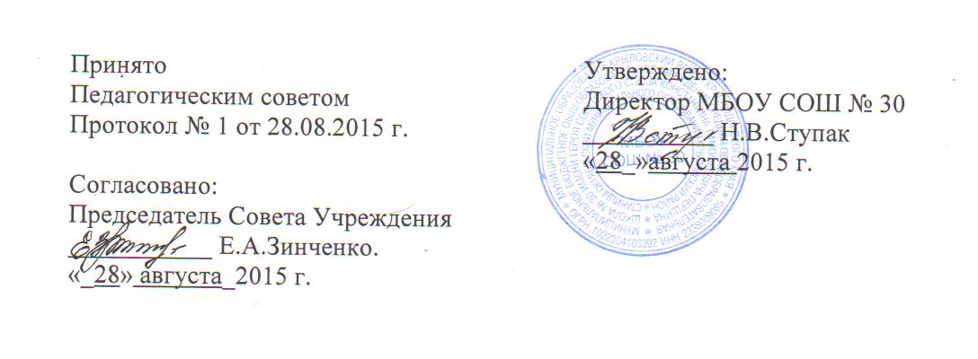

ПОЛОЖЕНИЕ О СОВЕТЕ УЧРЕЖДЕНИЯ

1. Общие положения
1.1. Совет Учреждения (далее — Совет, Совет школы МБОУ СОШ № 30) является коллегиальным органом самоуправления, осуществляющим в соответствии с Уставом школы решение отдельных вопросов, относящихся к компетенции школы.
1.2. Совет осуществляет свою деятельность в соответствии с Законом Российской Федерации «Об образовании в Российской Федерации», принимаемыми в соответствии с ним другими законами и нормативными правовыми актами Российской Федерации, законами и иными правовыми актами субъекта Российской Федерации, нормативными правовыми актами органов местного самоуправления в области образования, Уставом школы, иными локальными нормативными актами.
1.3. Деятельность членов Совета основывается на принципах добровольности участия в его работе, коллегиальности принятия решений, гласности.

2. Структура Совета, порядок его формирования
2.1. Совет действует на основании Положения о Совете Учреждения, принимаемого на его первом заседании. Срок полномочий Совета составляет три года. В состав Совета входит 5 человек, из них 2 – представители Учреждения, избираемые Общим собранием, 1 – представитель обучающихся, избираемый на общем собрании (конференции) обучающихся, 2 – представители родителей (законных представителей) обучающихся, избираемые на Совете родителей (законных представителей).
2.2. Совет избирает из своего состава председателя, который руководит его работой, проводит заседания и подписывает решения.
Совет созывается председателем по мере необходимости, но не реже двух раз в год. Внеочередные заседания Совета проводятся по требованию не менее чем 1/3 его состава, Педагогического совета, директора Учреждения.
Представители, избранные в Совет, выполняют свои обязанности на общественных началах.
2.3. Решение Совета является правомочным, если на его заседании присутствовало не менее 3 человек и если за него проголосовало не менее 1/2 присутствующих.
2.4. Члены Совета из числа родителей (законных представителей) обучающихся избираются на заседании Родительского Комитета школы. Члены Родительского Комитета школы избираются на классных родительских собраниях по одному от каждого класса. Решение собрания об избрании представителя в Родительский Комитет школы принимается большинством голосов родителей (законных представителей), присутствующих на собрании, и оформляется протоколом, подписываемым всеми участниками собрания. Предложения по кандидатурам членов Совета могут быть внесены членами Родительского Комитета, директором школы.
2.5. Члены Совета из числа обучающихся избираются на общем собрании обучающихся соответствующих классов, большинством голосов, с возможным проведением тайного голосования.
2.6. Члены Совета, представляющие интересы работников школы избираются на собрании первичной профсоюзной организации, если она объединяет более половины работников школы или на общем собрании работников школы (если первичная профсоюзная организация не объединяет более половины работников), большинством голосов, с возможным проведением тайного голосования. Решение собрания об избрании членов Совета принимается голосованием и оформляется протоколом, подписываемым председателем собрания.
2.7. Совет избирается сроком на 3 года и приступает к реализации своей компетенции с момента избрания (назначения) не менее 80% от общей численности членов Совета, определенной Положением о Совете.

3. Компетенция Совета
3.1. Основными задачами Совета являются:
- определение основных направлений развития школы;
- повышение эффективности финансово-хозяйственной деятельности школы, стимулирования труда его работников;
- содействие созданию в школе оптимальных условий и форм организации образовательного процесса;
- контроль за реализацией в полном объеме образовательных программ в соответствии с учебным планом и графиком учебного процесса;
- осуществление контроля за организацией питания и медицинского обслуживания в школе в целях охраны и укрепления здоровья обучающихся и работников школы;
- контроль за целевым и рациональным расходованием финансовых средств школы;
- участие в рассмотрении конфликтных ситуаций между участниками образовательного процесса в случаях, когда стороны не пришли к обоюдному соглашению;
- взаимодействие с другими органами самоуправления в школе.
3.2. Совет осуществляет следующие функции:
3.2.1. - обсуждает основные направления развития Учреждения;
3.2.2.- рассматривает программу развития Учреждения;
3.2.3.- осуществляет контроль за соблюдением надлежащих условий обучения, воспитания и труда, сохранением и укреплением здоровья обучающихся;
3.2.4- разрабатывает регламент работы Совета;
3.2.5.- обсуждает образовательные программы;
3.2.6- участвует в рассмотрении конфликтных ситуаций между участниками образовательных отношений;
3.2.7- содействует привлечению внебюджетных средств для обеспечения деятельности и развития Учреждения, осуществление общественного контроля за использованием внебюджетных средств по назначению;
3.2.8- содействует совершенствованию материально-технической базы Учреждения, благоустройству его помещений и территорий.
Утверждает:
- программу развития школы;
- Правила внутреннего распорядка обучающихся.
3.2.2. Согласовывает, по представлению директора школы:
- Положение школы о порядке и условиях распределения стимулирующих выплат работникам школы;
- смету расходования средств, полученных школой от уставной приносящей доходы деятельности, и из иных внебюджетных источников;
- образовательную программу школы;
- школьный компонент государственного образовательного стандарта общего образования;
- введение новых методик образовательного процесса и образовательных технологий;
- локальные акты в соответствии со своей компетенцией.
3.2.3. Вносит директору школы предложения в части:
- материально-технического обеспечения и оснащения образовательного процесса, оборудования помещений школы (в пределах выделяемых средств);
- выбора учебников из утвержденных федеральных перечней учебников, рекомендованных (допущенных) к использованию в образовательном процессе;
- создания в школе необходимых условий для организации питания, медицинского обслуживания обучающихся;
- обеспечения прохождения промежуточной и итоговой аттестации обучающихся;
- мероприятий по охране и укреплению здоровья обучающихся и работников школы;
- мероприятий по обеспечению безопасности образовательного процесса;
- организации иных мероприятий, проводимых в школе;
- организации работы школы по профилактике безнадзорности и правонарушений несовершеннолетних;
- соблюдения прав и свобод обучающихся и работников школы;
- введения единой школьной формы;
- обеспечения санитарно-гигиенического режима.

3.2.4. Участвует:
- в принятии решения о создании в школе общественных (в том числе детских и молодежных) организаций (объединений), а также может запрашивать отчет об их деятельности;
- в принятии решения об исключении обучающихся из школы;
- в разработке локальных актов, предусмотренных Уставом школы;
- в принятии решения об оказании мер социальной поддержки обучающимся и работникам школы из средств, полученных общеобразовательным учреждением от уставной приносящей доходы деятельности, и из иных внебюджетных источников.
3.3. Оказывает содействие деятельности учительских (педагогических) организаций (объединений) и методических объединений.
3.4. Регулярно информирует участников образовательного процесса о своей деятельности и принимаемых решениях. 3.5. Участвует в подготовке и утверждает публичный (ежегодный) доклад школы; публичный доклад подписывается совместно председателем Совета и директором школы.
3.6. Заслушивает отчет директора школы или иных, уполномоченных директором, лиц по итогам учебного и финансового года, о реализации мер социальной поддержки определенной категории лиц в соответствии с действующим законодательством.
3.7. В рамках действующего законодательства принимает необходимые меры, ограждающие педагогических работников и администрацию школы от необоснованного вмешательства в их профессиональную и должностную деятельность.

4. Обязанности и ответственность Совета и его членов
4.1. Совет несет ответственность за своевременное принятие и выполнение решений, входящих в его компетенцию.
4.2. Директор школы вправе самостоятельно принимать решение по вопросу, входящему в компетенцию Совета, в следующих случаях:
- отсутствие необходимого решения Совета по данному вопросу в установленные сроки;
- принятое решение Совета противоречит законодательству, Уставу школы, иным локальным актам школы;
- решение принято Советом за пределами предусмотренной настоящим Положением компетенции Совета.
4.3. Члены Совета обязаны посещать его заседания. Член Совета, систематически (более двух раз подряд) не посещающий заседания без уважительных причин, может быть выведен из его состава по решению Совета.
4.4. После вывода (выхода) из состава Совета его члена Совет принимает меры для замещения выбывшего члена (посредством довыборов либо кооптации).
4.5. В случае, если Совет не проводит свои заседания в течение полугода, он подлежит роспуску. Новое формирование состава Совета может осуществляться по установленной процедуре (в соответствии с разделом 2 настоящего Положения).

